INFORME DE REVISIÓN
DEL
SISTEMA DE CALIDAD

DICIEMBRE 2012

Córdoba, a 26 diciembre de 2012

ÍNDICE

- INFORMACIÓN DE ENTRADA

  - SEGUIMIENTO DE ACCIONES DE INFORMES DE REVISIÓN PREVIOS.
  - GRADO DE CONSECUCIÓN DE LOS OBJETIVOS DEL PLAN ANUAL DE CALIDAD.
  - RETROALIMENTACIÓN DEL CLIENTE (ENCUESTAS Y RECLAMACIONES)
  - SEGUIMIENTO DE PROVEEDORES
  - RESUMEN SOBRE LAS NO CONFORMIDADES
  - ESTADO DE LAS ACCIONES CORRECTIVAS-PREVENTIVAS.
  - RESUMEN SOBRE LAS ACTIVIDADES DE FORMACIÓN
  - RESULTADOS DE AUDITORÍAS
  - DESEMPEÑO DE PROCESOS Y CONFORMIDAD DE PRODUCTO (ANÁLISIS DE INDICADORES)
  - CAMBIOS QUE PODRÍAN AFECTAR AL SISTEMA DE GESTIÓN DE LA CALIDAD
  - PROPUESTAS DE MEJORA RECIBIDAS A LO LARGO DEL AÑO

- RESULTADOS DE LA REVISIÓN

  - MEJORA DE LA EFICACIA DEL SISTEMA DE GESTIÓN Y DE SUS PROCESOS
  - MEJORA DEL PRODUCTO EN RELACIÓN A LOS REQUISITOS DEL CLIENTE
  - NECESIDADES DE RECURSOS

1.- INFORMACIÓN DE ENTRADA

  - SEGUIMIENTO DE ACCIONES DE INFORMES DE REVISIÓN PREVIOS.

La presente Revisión del Sistema es la quinta que se lleva a cabo en la Organización.

La primera revisión de fecha 30 de septiembre 2009 motivó que la Dirección tomara una serie de decisiones: cambio de indicadores, modificación y mejora de procesos por ej. FPC-04 y FPC-08, el proceso de gestión de actividades y eventos pasa de proceso clave a proceso soporte como aparece ya reflejado en RIGECA y manual de calidad, registro de las diferentes no conformidades detectadas, implantación de la firma electrónica, de sellos internos de ENTRADA/SALIDA etc…

La segunda revisión de 23 de diciembre de 2009 estuvo motivada por el informe de auditoria externa de AENOR, que implicó que la Dirección tomara una serie de decisiones: abrir varias NC, acciones correctivas o preventivas. Estas acciones correctivas/preventivas implicaron a su vez la modificación de varios procesos: FPC-02, 03, 04, 05, 06, 07.

La tercera revisión del sistema de fecha 12 de enero de 2011, supuso que la Dirección revisara el correcto cumplimiento y cierre de las distintas acciones correctivas abiertas durante 2010 motivadas por el informe de auditoría externa de AENOR. Además se analizaron por el Comité de Calidad el cumplimiento de los 4 objetivos de mejora establecidos en el PLAC 2010, a todos se ha llegado con un grado de cumplimiento muy notable salvo en el objetivo nº 3, no se pudieron aplicar algunas cuestiones técnicas (ej. firma electrónica).

La cuarta revisión del sistema de fecha 16 de enero de 2012, implicó una revisión por la Dirección del correcto cumplimiento y cierre de las distintas acciones correctivas abiertas durante 2011 motivadas por el incumplimiento de indicadores y el informe de auditoría de AENOR. El Comité de Calidad, también analizó el cumplimiento de los 3 objetivos de mejora establecidos en el PLAC-2011 con un correcto cumplimiento salvo el nº 2 de mejora de la página web de la OTRI al no contar la oficina con financiación para llevarla a cabo. Lo mismo pasó con la parte técnica del nº 1, programa de gestión encuestas anónimas.

  - GRADO DE CONSECUCIÓN DE LOS OBJETIVOS DEL PLAN ANUAL DE CALIDAD.

Los objetivos marcados para el año 2012 fueron:
- Objetivo nº 1: Mantener una satisfacción de cliente media superior a 7,5
- Objetivo nº 2: Mejora de la página web de la OTRI y conseguir una mejor visualización de los servicios ofrecidos por nuestra oficina
- Objetivo nº 3: Agilización documental en el proceso de creación de EBT con la implantación de una base de datos para su gestión.

El resultado de estos tres objetivos, a fecha de hoy, es el siguiente:
Objetivo nº 1. Analizadas las encuestas recibidas tanto por impartición de acciones formativas, organización de eventos o jornadas técnicas como de las encuestas que vienen a valorar todo el servicio, en todas seguimos manteniendo una media superior a 7,5. (VER TABLA PAG. 6, 7 y 8)

Objetivo nº 2. La oficina ya cuenta con una página web ubicada en la de la UCO: http://www.uco.es/webuco/otri/, nuestro objetivo era rediseñar y actualizar esta página para hacerla más dinámica y con ello conseguir que nuestros clientes tuvieran acceso a nuestras novedades y servicios en tiempo real. Este objetivo no ha se ha podido llevar a cabo por falta de financiación, por lo que lo volvemos a plantear en el PLAC-2013.

Objetivo nº 3. Analizados el proceso de creación de EBTs, se comprueba que para llevar una buena gestión documental, es recomendable implantar una base de datos. Esta se pone en marcha en el 1er. Cuatrimestre, y se consigue llevar un mayor control de los contactos con los emprendedores y la creación de EBTs.

1.3. RETROALIMENTACIÓN DEL CLIENTE (ENCUESTAS Y RECLAMACIONES)

A fecha de hoy no hemos recibido ninguna reclamación de cliente.
Dado que los clientes de cada uno de los procesos pueden ser los mismos o distintos, para asegurar que el análisis de las encuestas de satisfacción de cliente sea fiable, se buscará que las muestras de clientes o población de cada proceso sea representativa. Para ello, nuestro objetivo es obtener un nº mínimo de encuestas fiable con la aplicación de la siguiente fórmula estadística:
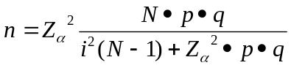
Donde:
n = tamaño muestral (mínimo de encuestas a analizar para obtener una muestra representativa).
N = Tamaño de la población, número total de clientes.
Z = Valor correspondiente a la distribución de Gauss 2,58 para α = 0,01 y 1,96 para α = 0,05. En OTRI nos movemos con una confianza del 95%.
p = Prevalencia esperada del parámetro a evaluar. En caso de desconocerse, aplicar la opción más desfavorable (p = 0,5), que hace mayor el tamaño muestral.
q = 1-p
i = Error que se prevé cometer. Por ejemplo, para un error del 10%, introduciremos la fórmula el valor 0,1.

Dado que los clientes de cada uno de los procesos pueden ser los mismos o distintos, para asegurar que el análisis de la satisfacción de cliente es representativa, cada uno de los responsables de cada proceso determinará su población representativa en base a los indicadores establecidos.
En las siguientes tablas se recoge la población que se ha tenido en cuenta para cada uno de los cuatrimestres, así como el número mínimo de encuestas que deben analizarse para obtener datos fiables.

APLICACIÓN DE LA FORMULA EN LOS TRES CUATRIMESTRES 2012
PROCESOS | Cuatrim. | Población | Nº mínimo de encuestas
FPC-02. GESTIÓN DE CONVOCATORIAS INTERNACIONALES DE I+D | 1er | 21 | 17
FPC-02. GESTIÓN DE CONVOCATORIAS INTERNACIONALES DE I+D | 2º | 3 | 3
FPC-02. GESTIÓN DE CONVOCATORIAS INTERNACIONALES DE I+D | 3º | 19 | 16
FPC-07.GESTIÓN DE CONVOCATORIAS NACIONALES CON PARTICIPACIÓN EMPRESARIAL | 1er | 0 | 0
 | 2º | 7 | 7
 | 3º | 13 | 12
FPC-03. GESTIÓN DE CREACIÓN DE EBT | 1er | 6 | 6
FPC-03. GESTIÓN DE CREACIÓN DE EBT | 2º | 3 | 3
FPC-03. GESTIÓN DE CREACIÓN DE EBT | 3º | 3 | 3
FPC-04. GESTIÓN INTEGRAL DE PROPIEDAD INDUSTRIAL UCO | 1er | 5 | 5
FPC-04. GESTIÓN INTEGRAL DE PROPIEDAD INDUSTRIAL UCO | 2º | 2 | 2
FPC-04. GESTIÓN INTEGRAL DE PROPIEDAD INDUSTRIAL UCO | 3º | 3 | 3
FPC-05. GESTIÓN DE LA ATENCIÓN DE LA DEMANDA TECNOLÓGICA Y DIFUSIÓN DE LA OFERTA | 1er | 9 | 8
 | 2º | 13 | 12
 | 3º | 16 | 14
FPC-06. GESTIÓN DE CONVOCATORIAS OTRI | 1er | 0 | 0
FPC-06. GESTIÓN DE CONVOCATORIAS OTRI | 2º | 0 | 0
FPC-06. GESTIÓN DE CONVOCATORIAS OTRI | 3º | 0 | 0
FPC-08. GESTIÓN DE CONTRATACIÓN DE PRESTACIÓN DE SERVICIO Y FACTURACIÓN | 1er | 24 | 19
 | 2º | 19 | 16
 | 3º | 44 | 30
FPS-01: GESTIÓN DE COMPRAS. GESTIÓN-JUSTIFICACIÓN FACTURAS GASTOS. EVALUACIÓN Y SEGUIMIENTO DE PROVEEDORES. | 1er | 2 | 2
 | 2º | 2 | 2
 | 3º | 2 | 2

RESUMEN DE LAS ENCUESTAS REALIZADAS A LO LARGO DE LOS TRES CUATRIMESTRES

ENCUESTA DE SATISFACCIÓN DE CLIENTES (1er cuatrimestre 2012)
Preguntas Procesos | Propiedad Industrial | Gestión de Convocatorias Nacionales | Gestión de Convocatorias Internacionales | Gestión Contratación artículo 83 y Facturación | Creación de EBT’s | Convocatorias de ayudas OTRI | Relación con empresas/ contratos | Secretaria y Administración OTRI | MEDIA TOTAL
Cómo valora la atención y el trato recibido por nuestro personal | 9,00 | 8,50 | 9,24 | 8,79 | 8,00 | 9,00 | 8,88 | 8,60 | 8,75
Como valora la claridad y el contenido de la información recibida durante las gestiones previas a la prestación del servicio | 8,83 | 7,50 | 8,76 | 8,89 | 8,00 | 9,00 | 8,88 | 8,40 | 8,53
Se han cumplido satisfactoriamente las expectativas iniciales | 8,67 | 6,75 | 8,35 | 8,74 | 7,67 | 9,00 | 8,25 | 8,60 | 8,25
Como valora la calidad de los trabajos desarrollados | 8,83 | 8,25 | 8,88 | 8,79 | 7,67 | 9,00 | 9,14 | 8,20 | 8,60
Como valora el valor aportado a su Grupo de Investigación/ Empresa los servicios prestados | 8,67 | 7,75 | 8,76 | 8,58 | 7,83 | 9,00 | 8,50 | 8,40 | 8,44
Considera que son atendidas correctamente sus reclamaciones y/o comentarios | 8,67 | 8,25 | 9,06 | 8,58 | 8,00 | 9,00 | 9,00 | 8,40 | 8,62
Su grado de satisfacción global es de | 8,83 | 8,75 | 8,82 | 8,74 | 8,00 | 9,00 | 8,88 | 8,40 | 8,68
Satisfacción de clientes 1er Cuatrimestre |  |  |  |  |  |  |  |  | 8,55

ENCUESTA DE SATISFACCIÓN DE CLIENTES (2º cuatrimestre 2012)
Preguntas Procesos | Propiedad Industrial | Gestión de Convocatorias Nacionales | Gestión de Convocatorias Internacionales | Gestión Contratación artículo 83 y Facturación | Creación de EBT’s | Convocatorias de ayudas OTRI | Relación con empresas/ contratos | Secretaria y Administración OTRI | MEDIA TOTAL
Cómo valora la atención y el trato recibido por nuestro personal | 8,33 | 8,50 | 8,80 | 9,00 | 9,67 | 8,67 | 9,58 | 9,40 | 8,99
Como valora la claridad y el contenido de la información recibida durante las gestiones previas a la prestación del servicio | 8,67 | 8,00 | 8,00 | 8,25 | 8,67 | 8,67 | 9,17 | 8,80 | 8,53
Se han cumplido satisfactoriamente las expectativas iniciales | 9,00 | 8,50 | 8,20 | 8,06 | 7,33 | 8,67 | 9,25 | 9,00 | 8,50
Como valora la calidad de los trabajos desarrollados | 9,33 | 8,00 | 8,20 | 8,50 | 7,67 | 9,00 | 9,08 | 9,00 | 8,60
Como valora el valor aportado a su Grupo de Investigación/ Empresa los servicios prestados | 8,33 | 8,00 | 8,40 | 8,31 | 6,33 | 8,67 | 9,17 | 8,80 | 8,25
Considera que son atendidas correctamente sus reclamaciones y/o comentarios | 8,67 | 8,00 | 8,50 | 8,63 | 9,67 | 8,67 | 9,25 | 8,80 | 8,77
Su grado de satisfacción global es de | 9,00 | 8,50 | 8,60 | 8,50 | 8,00 | 9,00 | 9,33 | 9,00 | 8,74
Satisfacción de clientes 2º Cuatrimestre |  |  |  |  |  |  |  |  | 8,63

ENCUESTA DE SATISFACIÓN DE CLIENTES (3er cuatrimestre 2012)
Preguntas Procesos | Propiedad Industrial | Gestión de Convocatorias Nacionales | Gestión de Convocatorias Internacionales | Gestión Contratación artículo 83 y Facturación | Creación de EBT’s | Convocatorias de ayudas OTRI | Relación con empresas/ contratos | Secretaria y Administración OTRI | MEDIA TOTAL
Cómo valora la atención y el trato recibido por nuestro personal | 8,40 | 10,00 | 9,50 | 8,89 | 9,00 |  | 8,50 | 9,00 | 9,04
Como valora la claridad y el contenido de la información recibida durante las gestiones previas a la prestación del servicio | 8,40 | 10,00 | 9,50 | 8,86 | 8,75 |  | 8,36 | 8,80 | 8,95
Se han cumplido satisfactoriamente las expectativas iniciales | 7,20 | 10,00 | 9,38 | 8,68 | 8,75 |  | 8,14 | 8,40 | 8,65
Como valora la calidad de los trabajos desarrollados | 8,20 | 10,00 | 9,56 | 8,68 | 8,75 |  | 8,21 | 8,40 | 8,83
Como valora el valor aportado a su Grupo de Investigación/ Empresa los servicios prestados | 7,60 | 10,00 | 9,44 | 8,43 | 8,75 |  | 7,86 | 8,20 | 8,61
Considera que son atendidas correctamente sus reclamaciones y/o comentarios | 8,80 | 10,00 | 9,50 | 8,75 | 8,50 |  | 8,29 | 8,60 | 8,92
Su grado de satisfacción global es de | 8,80 | 10,00 | 9,44 | 8,71 | 8,50 |  | 8,36 | 8,80 | 8,94
Satisfacción de clientes 3er Cuatrimestre |  |  |  |  |  |  |  |  | 8,85

Si analizamos las encuestas vemos que se ha conseguido superar la media de 7,5 marcada como indicador durante los tres cuatrimestres.
Se han hecho observaciones por parte de nuestro personal y profesores que serán evaluadas en la siguiente reunión de Calidad fijada para el 11/04/2013.

1.4. SEGUIMIENTO DE PROVEEDORES

Se hace el seguimiento de los proveedores, calculándoles el coeficiente de calidad (este es un cálculo que realiza automáticamente el RIGECA) que desprende el siguiente resultado:

PROVEEDOR | COEFICIENTE DE CALIDAD | HOMOLOGACIÓN | REHOMOLOGACIÓN
ABG | 100% | Tipo A, histórico
AENOR | 100% | Tipo A, histórico
Alberto Cara | 100% | Tipo A, histórico
Abril Abogados | 100% | Tipo A, histórico
AC viajes, Gestora de viajes y negocios S.L. | 100% | Tipo A, histórico
ASM | 100% | Tipo A, histórico
BOIX | 100% | Tipo A, histórico
Clarke Modet&Cª | 100% | Tipo A, histórico
Copistería DON FOLIO | 100% | Tipo A, histórico
Copifax, S.L. | 100% | Tipo A, histórico
Domintor cafeterías, S.L. | 100% | Tipo A, histórico
Eden Spring España S.A.U. | 100% | Tipo A, histórico
Informa D&B, S.A. | 100% | Tipo A, histórico
Elite Qu4ttro Mobiliario, S.L. | 100% | Tipo A, histórico
Fernández Villatoro, S.L. | 100% | Tipo A, histórico
Floristería Ibis | 100% | Tipo A, histórico
Iber Patent | 100% | Tipo A, histórico
Inform Center, S.L. | 100% | Tipo A, histórico
Marsans, Agencia de viajes | 100% | Tipo A, acuerdo suministro UCO
Moyano Rodríguez, catering | 100% | Tipo A, histórico
Publifer Córdoba S.L. | 100% | Tipo A, histórico
Ricardo Abad Seijo | 100% | Tipo A, histórico
Servicio de Alojamiento UCO | 100% | Tipo A, histórico
Ungria | 100% | Tipo A, histórico
Unidad de Fotografía Científica (SCAI) | 100% | Tipo A, histórico
Vistalegre | 100% | Tipo A, acuerdo suministro UCO

  - RESUMEN SOBRE LAS NO CONFORMIDADES

Las no conformidades detectadas en lo que va de año se han distribuido temporalmente de la siguiente manera:

Período | 1 CUATRIMESTRE | 2 CUATRIMESTRE | 3 CUATRIMESTRE | TOTAL
AÑO 2012 | 4 |  |  | 7

Las NC registradas han sido detectadas en diversos procesos:

Procesos | NC
FPC-05 | 1
FPC-06 | 2
FPS-05 | 1
FPS-07 | 1
TOTAL | 5

A continuación se detallan las no conformidades que están relacionadas con cada proceso:
- En el FPC-05 se ha abierto una no conformidad al comprobarse que no se alcaza el porcentaje estándar de contratos firmados que proceden de encuentros universidad-empresa, indicador nº 13. En la siguiente reunión de calidad se evaluará la conveniencia de su modificación o no, ya que hay que tener en cuenta que este descenso está motivado por los momentos de crisis que estamos viviendo.

- En el FPC-06 se han abierto dos no conformidades al comprobarse que no cumplen ninguno de los dos indicadores. En nuestra primera reunión de calidad se decidió mantener los indicadores nº 15 y 16 por si en cualquier momento a lo largo de 2012 nos llegaba la financiación de la JA y podíamos sacar la convocatoria ayudas OTRI. Transcurrió el año y no se produjo, en la primera reunión de calidad 2013 se volverá a plantear el tema.

- En el FPS-05 se ha abierto una no conformidad, por la no realización de todas las actividades programadas dentro del 2º cuatrimestre y que esta debido fundamentalmente a que aun no contamos con la financiación de la Junta de Andalucía para llevarlas a cabo y las otras dos motivadas por falta de valoración de los asistentes a la misma. Al ser jornadas informativas muchas veces se olvida que necesitamos la valoración de los asistentes para intentar mejorar en futuras convocatorias.

- En el FPS-07 se ha abierto una no conformidad, una por la no realización de las acciones formativas suficientes respecto a las programadas y que esta debido fundamentalmente a que aun no contamos con la financiación de la Junta de Andalucía para llevarlas a cabo. En la primera reunión de calidad prevista para el 11/04/2013 se valorará la conveniencia o no de mantener este indicador o modificarlo, debido fundamentalmente a la falta de financiación para llevarlos a cabo.

Pendiente de informe Auditoría Interna que tendrá lugar el 8 enero 2013 y para abrir sus NC u OM, si fuera necesario.

  - ESTADO DE LAS ACCIONES CORRECTIVAS-PREVENTIVAS.

Todas las AC/P detectadas durante 2011 se analizaron y cerraron a lo largo de 2012. Este IRS ha detectado 5 NC que ha ocasionado la apertura de acciones correctivas en el PFC-05, PFC-06, PFS-05 y FPS-05. Estas AC/P se analizarán en la 1ª reunión de Calidad que tendrá lugar el 11/04/2013 valorando la situación de crisis que estamos atravesando y falta de financiación por parte de la Junta de Andalucía.

  - RESUMEN SOBRE LAS ACTIVIDADES DE FORMACIÓN

Durante 2012 se ha detectado un notable descenso en relación a las actividades formativa a las que hemos asistido, motivado fundamentalmente por la falta de financiación por parte de la Junta de Andalucía. No hemos podido asistir a ninguno de los cursos programados en el Plan Formativo de RedOTRI y de los que plateamos la asistencia de alguno de los miembros de la oficina en el PLAC-2012 y de algún otro no previsto. Esta difícil situación financiera por la que atravesamos va a ser analizada en la 1ª reunión de calidad fechada para el 11/04/2013 para determinar las medidas a adoptar.

Valoramos muy positivamente la formación recibida, considerándola eficaz al cumplirse los objetivos que estaban marcados para su realización, además los conocimientos adquiridos contribuirán a que el personal de la oficina realice de forma mas eficaz su trabajo y en definitiva se alcance nuestro objetivo: la mejora continua en nuestro servicio y la satisfacción de nuestros clientes.

  - RESULTADOS DE AUDITORÍA

Con fecha de 23 de marzo de 2012 se realizó la auditoría interna del sistema, llevada a cabo por AFHA Consultores y el 28 de marzo de 2012 la auditoria externa de AENOR. En la auditoria interna se detectó una no conformidad, 3 observaciones y una oportunidad de mejora que fueron corregidas con las correspondientes acciones preventivas/correctivas y subsanadas, cuyo informe en pdf esta en RIGECA. Con respecto a la Auditoría externa de AENOR se detectaron dos no conformidades y cinco si oportunidades de mejora que se han intentado llevar a cabo durante 2012 y a lo no realizado por falta de financiación, fundamentalmente, se ejecutarán durante el presente año, el informe en pdf está en el RIGECA.

Durante el mes de enero 2013 tendrá lugar la Auditoría Interna y la de Renovación del sistema de calidad implantado en la oficina, basado en la norma UNE-EN-ISO 9001:2008

  - DESEMPEÑO DE PROCESOS Y CONFORMIDAD DE PRODUCTO (ANÁLISIS DE INDICADORES)

El resto de indicadores como pueden ser la satisfacción de nuestros clientes, proveedores y el de aquellos procesos a los que se les hace un seguimiento cuatrimestral ya ha quedado valorados en los apartados anteriores, a los que nos remitimos.

El seguimiento y medición de los procesos lo hacemos en el plan de seguimiento y medición. Si adjunto un resumen del resultado de las encuestas trimestrales.

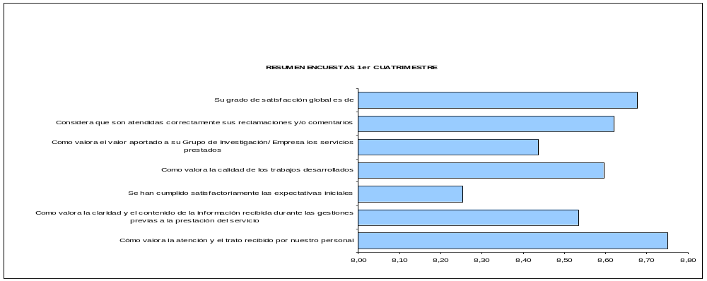

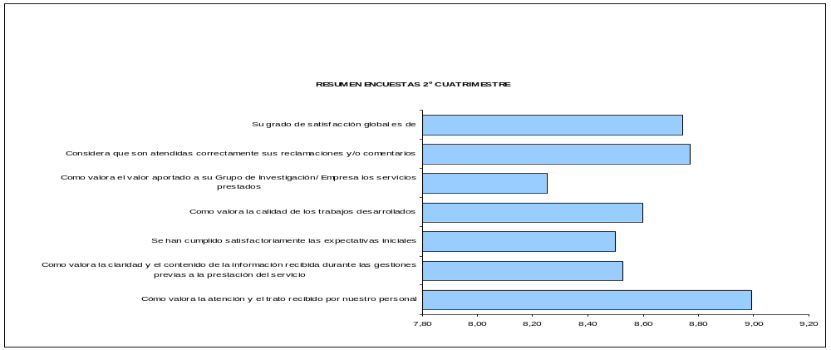

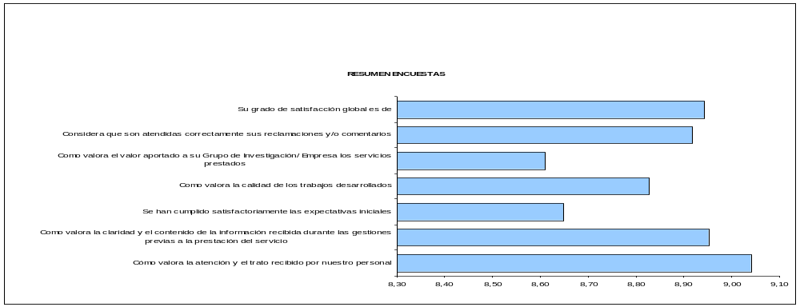

  - POSIBLES CAMBIOS QUE EN UN FUTURO PUEDAN AFECTAR AL SISTEMA DE GESTIÓN DE LA CALIDAD

Con el paso del tiempo pueden surgir o plantearse cambios que pueden ser legales, organizativos, de procedimiento etc, que afectarían a nuestro Sistema de Gestión de la Calidad y que requeriran de más recursos humanos o materiales para llevarlos a cabo. Como ya he hecho referencia en apartados anteriores, puede que a lo largo de 2013 haya modificación o reducción de indicadores, ante la imposibilidad de llevarlos a cabo, motivado fundamentalmente por la situación de crisis que estamos atravesando.

1.11. PROPUESTAS DE MEJORA RECIBIDAS A LO LARGO DEL AÑO

A lo largo del año, provenientes de las encuestas de satisfacción de los clientes hemos recibido las siguientes propuestas de mejora:
Entre las propuestas de mejora que han quedado reflejadas en las encuestas la mayoría se escapa de lo que es la Gestión de la calidad, como pueden ser: que tenemos mucha carga de trabajo, contratación de más personal…. y otras que tendremos en cuenta, como puede ser alcanzar una mayor agilidad en proceso facturación con la implantación de administración electrónica en toda la UCO

Que las encuestas que son recibidas por correo electrónico no se identifique al emisor.

Además en el proceso de Fomento de relaciones con empresas que nos dice que se debe reducir el tiempo que media entre la publicación de la demanda y la reunión entre la empresa y el grupo de investigación. Lo tendremos en cuenta pero muchas veces falla por falta de disponibilidad de agenda.

- RESULTADOS DE LA REVISIÓN

  - MEJORA DE LA EFICACIA DEL SISTEMA DE GESTIÓN Y DE SUS PROCESOS

Para la mejora de los procesos se decide:
- Implantación de la administración electrónica en toda la oficina, cuyos resultados serán más visibles en el FPC-08 (facturación contratos y convenios) con la reducción de plazos, disminución de consumo papel y tareas a realizar y sobre todo control centralizado de la documentación.
- Detallar el proceso de gestión de Patentes, ya que el proceso se sale un poco de lo definido en el correspondiente procedimiento. Seria recomendable el fijar una instrucción técnica para algunas partes del proceso.
- Actualizar y mejorar nuestra pagina web que nos permitiría aumentar la visibilidad de nuestra oferta tecnológica ante nuestros clientes.
- Utilizar un programa informático que nos permita contabilizar todas las encuestas recibidas vía web, sin identificación del emisor.

  - MEJORA DEL PRODUCTO EN RELACIÓN A LOS REQUISITOS DEL CLIENTE

Para la mejora del producto en relación a los requisitos del cliente:
Se puede mejorar nuestro servicio con un aumento del personal de la plantilla y mayor seguimiento de nuestros proveedores, unificación de criterios de actuación, seguimiento de proveedores….

  - NECESIDADES DE RECURSOS

Como asignación principal de recursos humanos para la calidad durante el año 2013, se hace constar la formación continuada del Responsable de Calidad, así como la formación de los Departamentos para la correcta implantación del Sistema de Calidad.
Entendemos que los recursos que hay asignados son suficientes pero se pueden mejorar sobre todo en temas de espacio de trabajo y personal.

